
Smíchovský Zpravodaj

Informační týdeník Sboru CASD Praha 5 - Smíchov

.

7. dubna 2012

ročník 12/číslo 14
Program sobotní bohosLUŽBY – večeře páně

Dopoledne .
9,3o hodin
Bohoslužbu vede Milan Müller

varhanní hudba
společná píseň č. 173 „Oslavujme Krista Krále“
modlitba

Sborová oznámení
sbírka vděčnosti pro potřeby sboru

Blahopřání k jubileu - Josef Cepl, starší sboru

Promluva k dětem – Milan Müller
sborová píseň – „Blízko kříže“ - Smíchovský pěvecký sbor

Čtení textu Bible – 2.Moj.12,12-14 a Lk.22,7.8.14-16 - Daniel Srch
tichá modlitba
Kázání z Božího slova – Vítězslav Vurst
Téma: „Velikonoce - den poté“

slovo k zahájení VP, modlitba – Josef Cepl
Obřad umývání nohou
sborová píseň – „Můj Pán o mně ví“ - Smíchovský pěvecký sbor

Obřad přijímání chleba a vína
společná píseň č. 3 „Tebe Boha chválíme“

Požehnání

Odpoledne, večer .
14,oo hodin
„Klub zdraví“ – vedou manželé Bouškovi



každou sobotu od 10:45 hodin živě s obrazem www.bohosluzbyonline.cz

Po ukončení dopolední pobožnosti cvičení dětského a sborového zpěvu

Oznámení

-Přejeme požehnanou sobotu všem, kteří navštívili náš sbor

-Dnes v našem sboru budeme slavit velikonoční Památku večeře Páně,
kázáním bude sloužit br. Vítězslav Vurst,
tuto sobotu proběhne v náhradním termínu sbírka 13.soboty.
(více informací dále ve Zpravodaji)

-Příští sobotu 14.4. bude z Božího slova sloužit br. Julius Kohút

-Ve čtvrtek 12.4. se uskuteční jednání Výboru sboru od 18⁰⁰ hod

-V termínu 14.-20.4. se uskuteční zájezd do Říma,
po ukončení pobožnosti se účastníci zájezdu na chvíli sejdou u varhan

-V neděli 15.4. jste zváni na výpravu TOMů „Od nádraží k nádraží“
(více informací dále ve Zpravodaji)

-O víkendu 6.-9.4. proběhne společné setkání mládeže a KP PS v Železné

-Ve dnech 13.-15.4. se uskuteční další ročník „12 klíčů“ na Berounsku
(více informací u vedoucích KP nebo v příštím Zpravodaji)

-Sbírky z minulého týdne: sbor: Kč 3 491,-; misie: Kč 1 900,-

-Prosíme podporujte na svých přímluvných modlitbách sestry a bratry,
kteří nesou břímě nemoci a utrpení.

- Neodkládejte si cenné věci v šatně I ve sboru bez dozoru.
Prosíme vypínejte a nepoužívejte v sále a na balkoně, určeném pro bohoslužbu, mobilní telefony a nekonzumujte potraviny.

-Bankovní účet sboru: 5053339/0800, do textu jméno a účel

V období 8.-14.4.2012 oslaví narozeniny

Drbohlavová Eva (9.4.); Balcarová Renata(11.4.); Randýsek Vítězslav (11:4.);
Kubíková Jana (12.4.); Vurstová Eva (12.4.); Trněný Radek (13.4.);
Táborská Miloslava (13.4.); Černá Marija (14.4.)

všem přejeme hojnost Božího požehnání do dalších let.
P.S. omlouváme se všem na které jsme zapomněli. Nebyl to úmysl.

VZKAZY, PODĚKOVÁNÍ, NABÍDKA, …

Oběžník ke sbírce 13. soboty

„Kéž vás tedy Bůh naděje naplní veškerou radostí a pokojem ve víře, tak aby vaše naděje rostla mocí Ducha svatého stále víc a víc.“ Ř 15,13

Milé sestry, milí bratři,
hřejivé sluneční paprsky a probouzející se příroda jako znamení končící zimy jsou také záblesky Boha, o kterých jsme přemýšleli a diskutovali v tomto čtvrtletí – Boha Stvořitele, Vykupitele, vládce dějin, umělce, romantika, Boha naděje…. K tomu, aby takového Boha mohlo poznat co nejvíce lidí, může přispět každý z nás osobním svědectvím nebo modlitební a finanční podporou církve.

Sbírka 13. soboty, která proběhne 31. března,(v našem sboru výjimečně 7.4.) je zčásti určena pro Moravskoslezské sdružení, konkrétně na úhradu nákladů spojených s rekonstrukcí sborového domu ve Veselí nad Moravou. Věříme, že nám Pán Bůh požehná také další kroky v péči o svěřený majetek.

Ostatní prostředky využijí naši bratři a sestry v Severoasijsko-Pacifické divizi se sídlem v Goyang City, Jižní Korea. Tvoří ji země: Korejská lidově demokratická republika, Japonsko, Mongolsko, Čína včetně Honkongu a Macaa, Jižní Korea a Tchaj-wan.

Děkujeme za Vaši podporu.
Jaroslav Stejskal, hospodář Moravskoslezského sdružení CASD
Edvard Miškej, hospodář Česko-Slovenské unie CASD

Klub zdraví 7.4.2012

Sejdeme se opět první sobotu v měsíci, tedy 7.4.2012. Naplánovali jsme pro vás měření zdravotních hodnot. Vzhledem k tomu, že je památka Večeře Páně a někteří nechodí na sborový zpěv, budeme mít připravené přístroje už po pobožnosti. Můžete nás tedy vyhledat hned po pobožnosti nebo po sborovém zpěvu v místnosti vedle sborového zpěvu.

Ti, kdo se měřili v lednu, můžete přijít si překontrolovat váš stav a případně porovnat zlepšení :). Kdo ještě záznam nemáte, můžete teď začít a vaše záznamy uchováme. Je to samozřejmě důvěrné, ale hlavně můžete vysledovat tendenci, zda se lepšíte, či zda je třeba na něco dát pozor.

Máme také dotazníky s návodem ze čtvrtečního semináře pro zjištění osobní zpětné vazby, kdo byste měl zájem.

Anna a Luděk Bouškovi

Semináře s lektory z přednášek:

Přednášky z cyklu Nejste to, co jíte, jste to, jak myslíte jsou ke zhlédnutí na webu na adresách:
http://www.bohosluzbyonline.cz/videos/1035#content, http://www.bohosluzbyonline.cz/videos/1036#content, http://www.bohosluzbyonline.cz/videos/1040#content
Můžete si vychutnat to, co jste třeba nestihli nebo co je dobré zavést do hlavy ještě jednou. Opakování je matka moudrosti...

Dále chceme pozvat na semináře, které se budou blíže zabývat tématy z přednášek. Bude možné přímo se ptát lektorů i se teorii na sobě osobně vyzkoušet.

5.4.2012 Budování návyků prakticky. čtvrtek 18-19:00
Probereme prakticky to, o čem jsme mluvili na přednášce. Zkusíme prakticky najít, jakou zpětnou vazbu používáte a jak nám může pomoci i s tím, s čím si nevíme rady. Jak to řekl apoštol Pavel : "Chtít dobré to dokážu, ale vykonat už ne."

19.4.2012 K čemu jsou krize? čtvrtek 18-19:00
Krize chápeme jako něco, co nás ohrožuje. S krizemi se roztrhl pytel, každou chvíli na nás některá zpoza rohu vybafne. Možná jsou ale impulzem k tomu, aby se něco změnilo. Mimo nás i v nás. Jak využít krize pro osobní růst?

3.5.2012 Osobní poznáni Boha. čtvrtek 18-19:00
Poznat Boha je pro věřícího základní potřebou. K čemu bychom byli věřící, kdybychom Boha nemohli poznat? Bůh k nám přistupuje mnoha způsoby. Jde jen o to, jak blízko jsme ochotni si ho připustit k tělu. Jak můžeme Boha blíže poznat? Lze toto poznání předat našim nejbližším?

Výlet TOMu 15. 4. 2012 - Od nádraží k nádraží

Sraz: Masarykovo nádraží
Čas: 9:00 hod.

Odjezd: 9:19 hod. os. 9319
Klánovice: 9:39 hod.

Od Klánovického nádraží, přes les, tvrz HUMER, kolem hřbitova, přes Horní Počernice, k nádraží v Horních Počernicích.
Trať: nenáročná, vedoucí po rovině.
Délka: cca 10 km.

Zpět: vlakem, nebo MHD na Černý most a metrem „ B“

Na setkání se těší Radek Zelenka
KVĚTNOVÝ VÝLET DO LITOMĚŘIC

I letos nás Marta a Eva Moravcová s Mattym zvou na návštěvu do Litoměřic. Sejdeme se jako vždy, v sobotu, 26.5., v 8.45 hodin před naším sborem. Kdo bude chtít jet s námi, musí se předem přihlásit u Vládi nebo Lucky Frajových (725 811 988, 724 125 150) nejlépe do 18.5.2012. Odjezd je tradičně nejpozději v 8.00 hodin – z organizačních důvodů se nečeká (jen v předem domluvených případech)!! Příjezd do Litoměřic ca v 9.15 hod., začátek bohoslužby v 9.30 hod.. Předpokládaný konce návštěvy je v ca 18.00 hodin, návrat do Prahy ke sboru v ca 19.20 hodin.

A tady je už originální zvadlo od Mattyho:

SRDEČNĚ VÁS ZVEME NA TRADIČNÍ JARNÍ SENIORSKOU SOBOTU DO LITOMĚŘIC:
- 26. KVĚTNA 2012
- KÁZÁNÍ: MÍLA ŽALUD
- OBĚD: PŘESUN K EVIČCE M.
- ROUDNICKÉ DOVEZE MATTY ZE SBORU V RNL
- ODPOLEDNÍ POPOVÍDÁNÍ S ÚŽASNÝM OBČERSTVENÍM
- VÝLET - SNAD SE PODAŘÍ TO PODZEMÍ, PRO MÉNĚ POHYBLIVÉ JINÝ PROGRAM
- MOJE KYTARA A SPOLEČNÉ DÍKY BOHU ZA TO, ŽE JSME A ON JE V NÁS A NAD NÁMI.
Těšíme se a přeji pevné zdraví a spoustu radostných dní v pokoji
Matty

Co je nového na síti

V Brně o vlivu médií na křesťany a naopak
(Brno)
Nenechme se negativně ovlivňovat současnými elektronickými médii a udělejme něco pro to, abychom naopak my pozitivně ovlivnili tato média, vyzvala konference Křesťan a vliv médií, kterou v sobotu 31.3. uspořádala česká pobočka světové organizace adventistických vysokoškoláků AMICUS ve spolupráci se studentskou organizací INRIroad Brno. Na úvodní bohoslužbě promluvil slovenský teolog Mikuláš Pavlík z Nového zákona o Ježíšově záměrně přezíravém vztahu k "budování své veřejné image".
Osobním vlivem médií se ve svých přednáškách a praktických skupinových soustředěních zabývali pedagog Josef Slowík ze Západočeské univerzity a klinický psycholog Jiří Bauer. Redaktor náboženského vysílání Českého rozhlasu Petr Vaďura vyzval přítomné k opuštění "mentality ghetta", vlastní křesťanské menšině v Česku, a k aktivnímu vstupu zejména do současných elektronických médií, která nabízejí duchovnímu obsahu nečekaně velký prostor i sledovanost.

Církev nabízí společné čtení Bible a sdílení na webu
(Praha, Bratislava)

Adventisté zakládají svou víru na Božím slově a čtou Bibli o samotě i společně. Výbor Generální konference Církve adventistů sedmého dne pro oživení a reformaci nyní přichází s novou celosvětovou iniciativou Oživeni Božím slovem. Od 17.4.2012, kdy začne jarní setkání výboru Generální konference církve, začnou lidé na celém světě číst nebo poslouchat každý den jednu kapitolu Bible. Účastníkům v České a Slovenské republice umožní dělit se průběžně o své zkušenosti s Božím slovem nové internetové stránky www.studiumpisma.org.
„Iniciativa Oživeni Božím slovem může sjednotit celou církev v Kristu a může změnit naše životy. Může být podnětem k pravidelnému systematickému studiu Bible. Nechme Ducha svatého proměnit naše životy uvažováním a modlitbami nad jednou kapitolou Bible denně," vyzývají ve svém dopisu sborům v ČR a SR (dole ke stažení) představitelé Česko-Slovenské unie církve. Čtení zahájí symbolicky předseda Generální konference církve Ted Wilson s předsedy divizí 1. kapitolou 1. knihy Mojžíšovy a uzavřou čtením 22. kapitoly knihy Zjevení během zasedání Generální konference 2.7.2015.

ADRA v Dominikánskej republike bude školiť šoférov

V súčasnosti sa rozbieha program, na ktorom sa podpísaním zmluvy 13. marca 2012 dohodli Julio Horton (riaditeľ úradu pre dopravu) a Caesario Acevedo (vedúci ADRA – Dominican a predseda Cirkvi adventistov siedmeho dňa v Dominikánskej republike). Dohoda podpísaná v kanceláriách tamojšieho vedenia CASD v Santo Domingo, zaväzuje obe strany k spoločnému kombinovaniu hmotných i nehmotných zdrojov pri realizácii projektu. Dohoda vychádza z iniciatívy, ktorá vznikla ešte v roku 2009. ADRA v tejto dobe začala vyvíjať snahy k osvete vodičov po tom, čo začal prudko stúpať počet dopravných nehôd v Santo Domingo a iných mestách. Z 5000 dopravných nehôd bolo až 40% zapríčinených bezohľadnou jazdou, alebo alkoholom za volantom.
C. Aceveda (vľavo) a J. Horton podpisujú zmluvu o spoločnom výcviku tisícov profesionálnych šoférov.
Z cirkvi, ktorá má v Dominikánskej republike 283 000 členov, tvoria až 85% mladí ľudia, ktorí sú podľa Acevedových slov ochotní na projekte participovať. Počas osemhodinových kurzov pre skupiny profesionálnych šoférov by mali okrem iného hovoriť o slušnom správaní k cestujúcim, údržbe vozidiel, šetrení pohonných látok a správe osobných financií. Päťmesačného pilotného programu v Santo Domingo by sa malo zúčastniť približne osem tisíc vodičov. Následne by mali stovky mladých dobrovoľníkov realizovať ďalšie turnusy v mestách Santiago, San Francisco de Macrois a Puerto Plata.
Školenie šoférov už je v poradí štvrtým väčším projektom, ktorý ADRA – Dominican zrealizovala v spolupráci s miestnou vládou. V minulosti viedli kampaň proti negramotnosti, proti nákaze horúčkou dengue a vypuknutiu cholery. Viac informácií o prebiehajúcej kampani je možné získať na portáli dominikánskej pobočky organizácie ADRA.

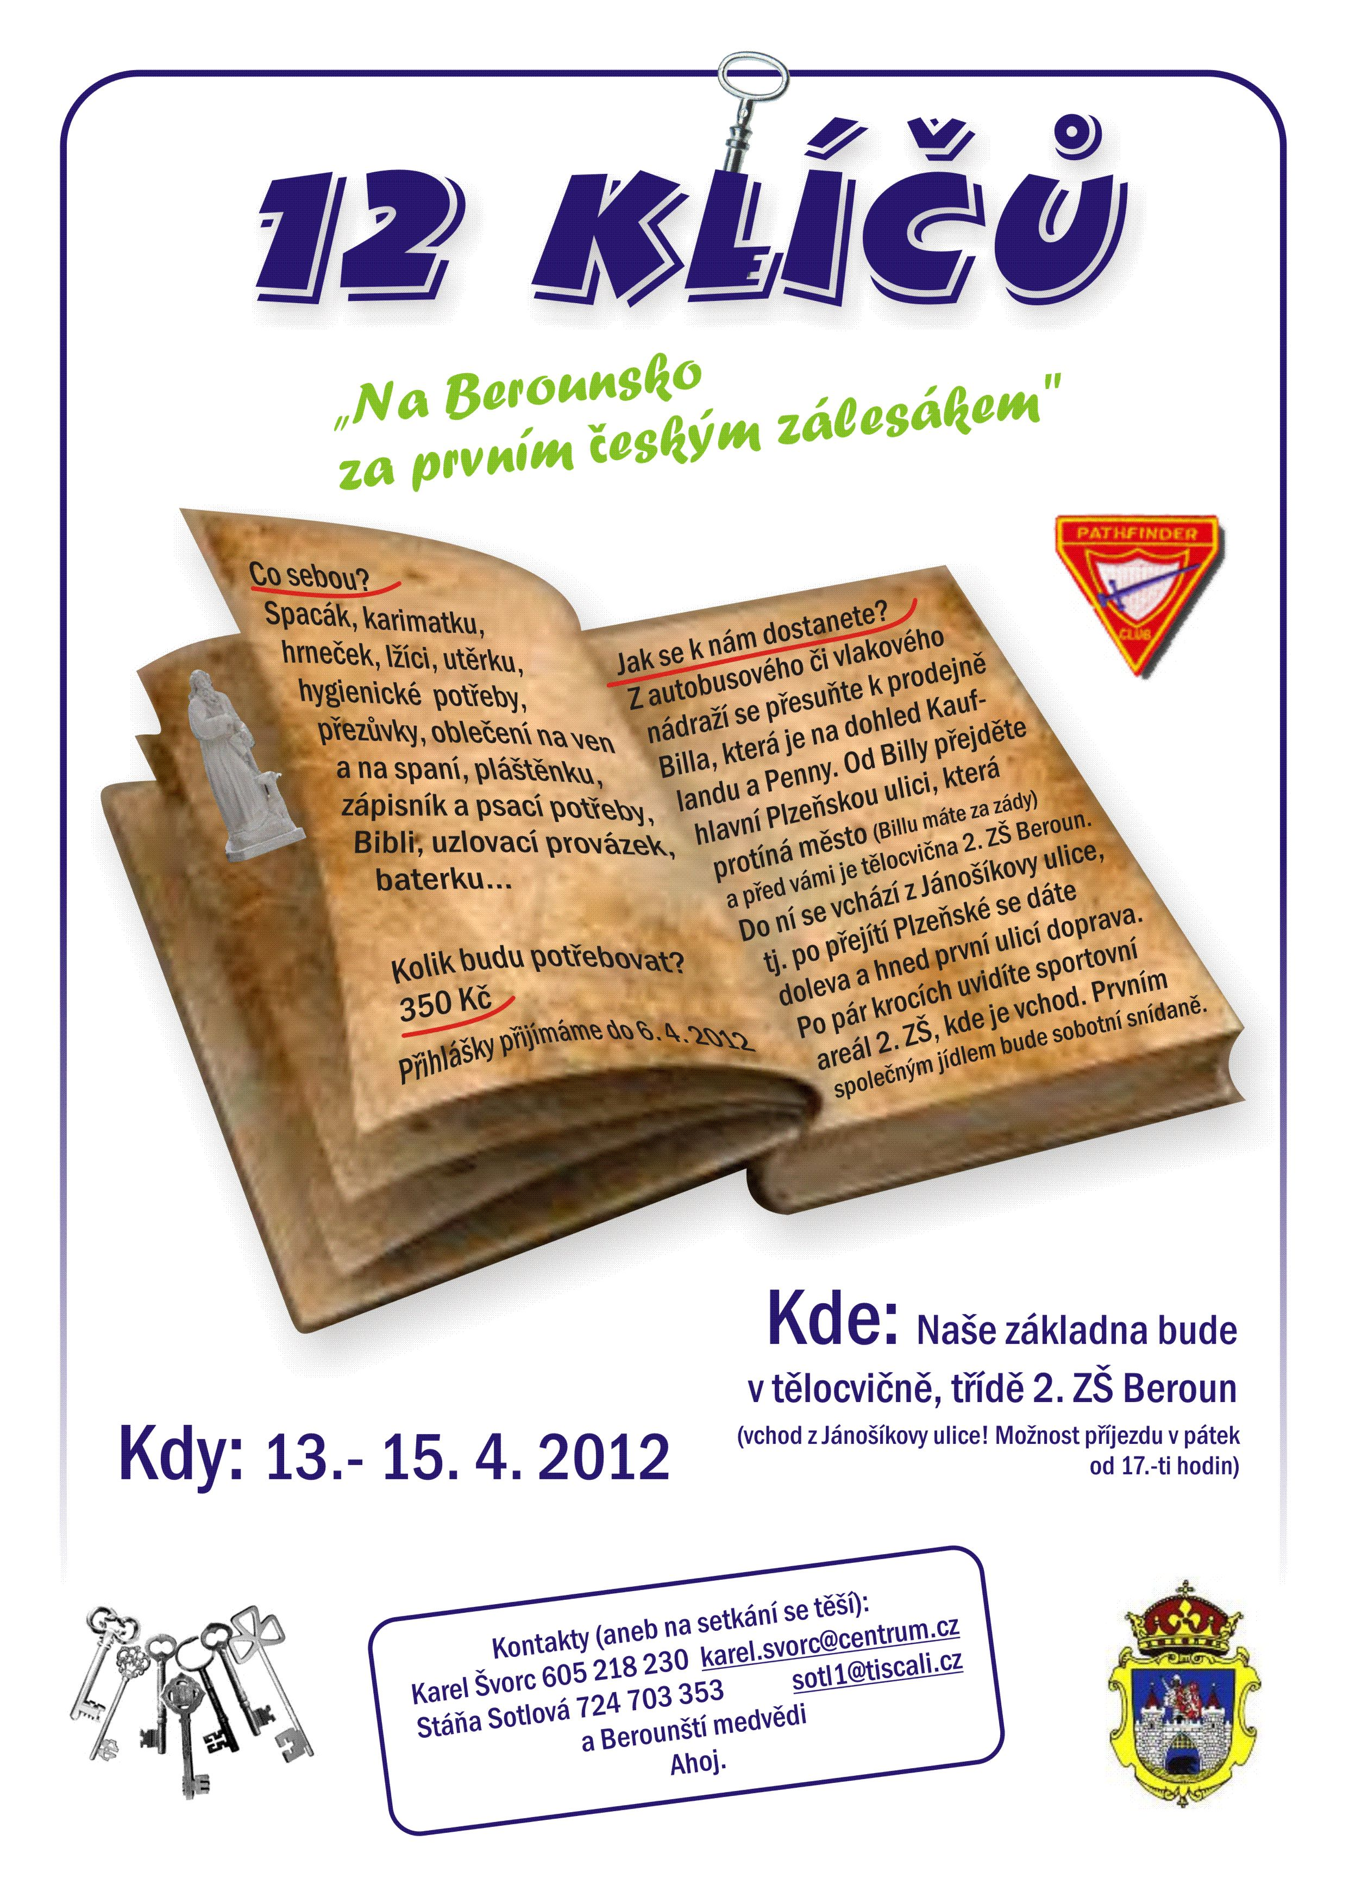
P O Z V Á N K Y

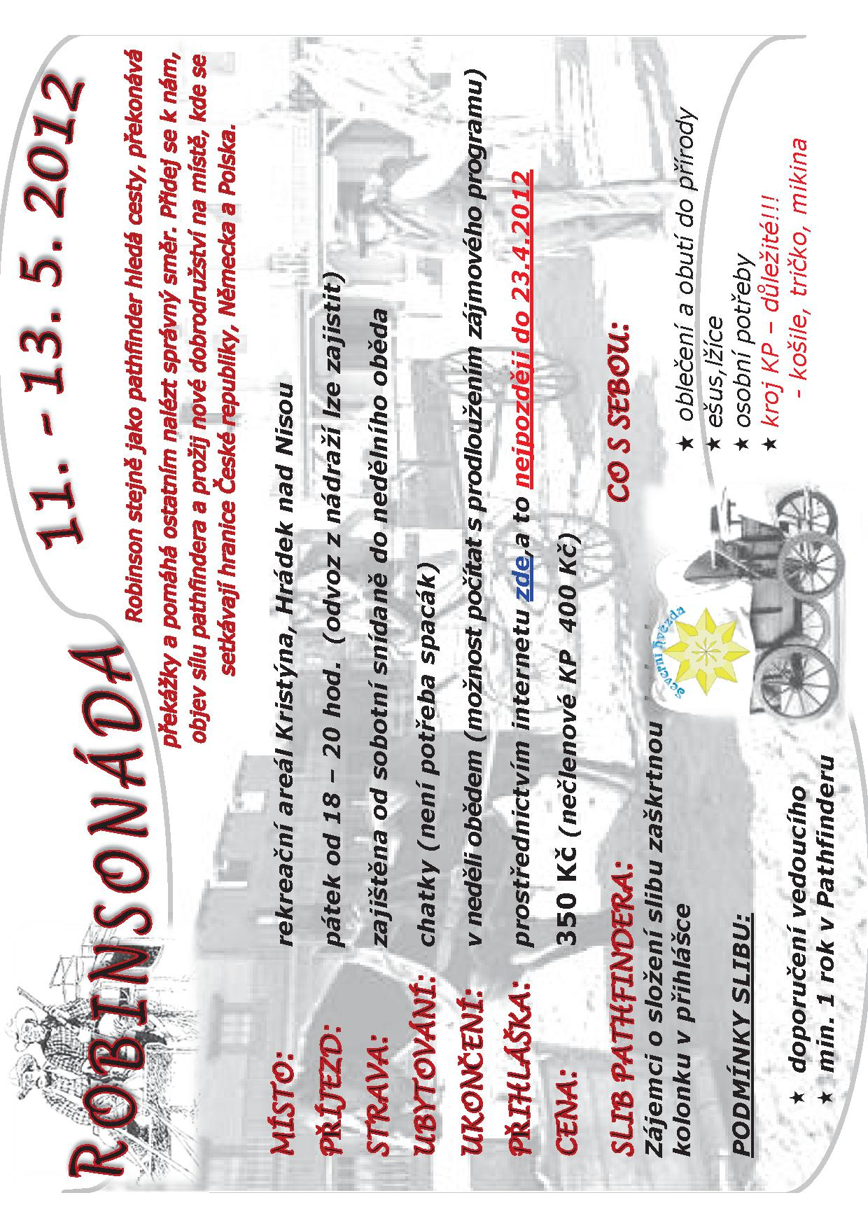

Smíchovský Zpravodaj, informační týdeník vydává Sbor CASD Praha Smíchov
Odpovědný redaktor Jaroslav Bartoš. Vychází každý týden v sobotu v nákladu 130 ks. Případné změny v programu jsou vyhrazeny.
Uzávěrka příspěvků je čtvrtek.Redakce příspěvky neupravuje a otiskuje je v plném znění. Za tiskové chyby se omlouváme.
Další informace naleznete na internetových stránkách sboru – www.casdsmichov.cz

